ТЕХНИЧЕСКОЕ ЗАДАНИЕ
на поставку пакетов из ПВД (ОКПД 2 – 22.22.11.190)
- Наименование объекта закупки: пакеты из ПВД с вырубной укреплённой ручкой, с полноцветной печатью, отрисовка макета.
- Количество: 1000 шт..
- Функциональное назначение: рекламно-сувенирная продукция для вручения посетителям и партнёрам организаций (Бирюлёвский экспериментальный завод, ФГБУН «ФИЦ питания и биотехнологии»).
- Технические характеристики:
  - Материал: ПВД (полиэтилен высокого давления), сорт — высший;
  - Цвет основы: тёмно-синий (соответствие образцу/палитре Pantone — по согласованию);
  - Размеры: ширина — 400 мм, высота — 500 мм, донная складка в развороте — 60 мм;
  - Толщина материала: не менее 80 мкм;
  - Прочность и грузоподъемность: пакет выдерживает до 7-8 кг. при равномерном распределении.
  - Тип ручки: вырубная, укреплённая (усиление — клеевая или сварная вставка, плотность вставки — не менее 120 г/м²);
  - Расположение ручки: по центру верхней кромки, отступ от верхнего края — 50 мм, высота проёма — 20 мм;
  - Швы: термосварные, ширина шва — не более 10 мм, прочность шва — не менее 0,7 от прочности плёнки;
  - Допуски по размерам: ±2 мм по ширине и высоте, ±3 мм по донной складке.
- Требования к печати:
  - Цветопередача: по утверждённым макетам
  - Расположение изображений: лицевая сторона — логотип и реквизиты Бирюлёвского экспериментального завода; оборотная сторона — логотип и реквизиты ФГБУН «ФИЦ питания и биотехнологии»;
  - Соответствие макетам: 100% совпадение по расположению элементов, размерам и цветам (контрольный образец — обязателен);
  - В случае отсутствия у заказчика готовых макетов — исполнитель обязан разработать дизайн-макеты печати (лицевая и оборотная стороны) в соответствии с брендбуками/фирменными стилями организаций, согласовать их с заказчиком в электронном виде (e-mail/ЭДО) до запуска в производство.
  - Срок согласования — не более 3 рабочих дней с даты направления макетов исполнителем. При внесении правок — срок продлевается пропорционально количеству итераций (не более 2 доработок без доплаты).
- Требования к качеству и безопасности:
  - Соответствие ТР ТС 005/2011 «О безопасности упаковки»;
  - Отсутствие дефектов: трещин, проколов, слипания внутренних поверхностей, непроваренных швов, отслоения краски;
- Комплектность поставки:
  - Пакеты в количестве, указанном в п. 2;
  - Сопроводительная документация: сертификаты соответствия, протоколы испытаний, счёт-фактура, товарная накладная (ТОРГ-12) либо УПД, акт приёма-передачи.
- Упаковка и маркировка:
  - Упаковка: пакеты укладываются в гофрокороба либо полиэтиленовые мешки по 100–500 шт. (по согласованию), исключающие деформацию и загрязнение;
  - Маркировка тары: наименование продукции, количество шт., дата изготовления, номер партии, данные производителя.
- Условия поставки:
  - Место поставки: 142718, РФ, Московская обл, Ленинский городской округ, рабочий поселок Измайлово, владение 24 строение 2, склад Заказчика
  - Срок поставки: 18 дней с момента заключения контракта;
  - Порядок поставки: единовременно.
- Гарантийные обязательства:
  - Гарантийный срок: не менее 12 месяцев с даты подписания акта приёма-передачи;
  - Условия гарантии: отсутствие дефектов материала и изготовления, сохранение целостности швов и качества печати при соблюдении правил транспортировки и хранения.
- Требования к участникам закупки: соответствие ст. 31 44-ФЗ, наличие действующих сертификатов на продукцию (при наличии обязательной сертификации).
- Критерии приёмки:
  - Визуальный контроль: отсутствие дефектов, соответствие макетам и размерам;
  - Инструментальный контроль: замеры размеров (рулетка/штангенциркуль), проверка толщины (микрометр), контроль прочности швов (выборочно);
  - При несоответствии — возврат партии либо замена за счёт поставщика;
  - При разработке макетов исполнителем — приёмка включает этап утверждения макетов: фиксируется актом согласования либо электронной перепиской; без согласования макетов производство не осуществляется.
Приложения:
- Приложение №1: фото макета печати

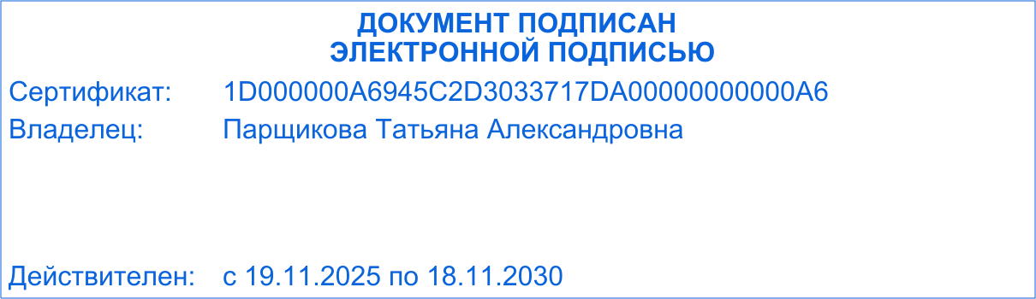
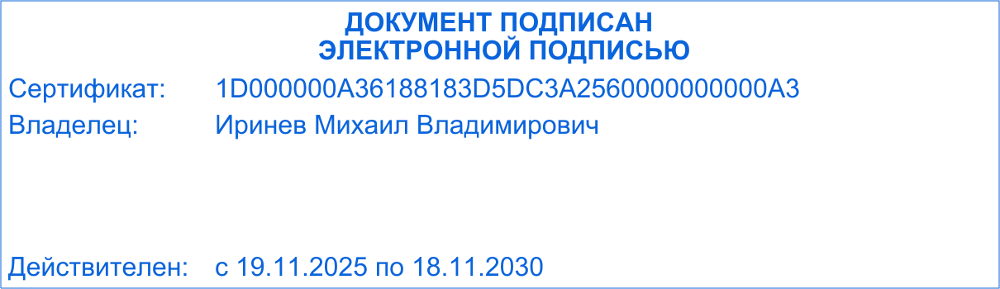
Заведующий хозяйством Таракина Л.И.

